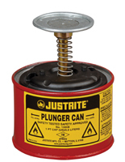
产品介绍 Overview

轻轻按压活塞盘，即可快速、方便地将擦布浸湿。多于的溶剂可回流到收集缓存

聚乙烯材质安全罐可用于腐蚀性液体或酒精

活塞罐设计有安全网，防止意外火源

符合标准：FM

材质：钢

产品特点 Features

活塞罐可以帮助你迅速和容易地浸湿清洁抹布或药签

新的”智能泵”机械装置帮助简化您的擦拭作业

采用防化Ryton和黄铜，泵底是为了在重新罐装前减少 液体残留在底部而设计

剩余的液体安全地排到蓄液池后部。穿孔的上面板用作一个防火罩

顶部钢圈已铸造成边缘保护器以便顺利无烦恼的润湿

注意事项 Notices
